

zapestnic prijateljstva narukvica prijateljstva

Preden začneš…

Prije nego počnete...

SI: Izmeri si obseg zapestja, da boš vedela, kako dolga mora biti dokončana zapestnica.
f,

HR: Izmjerite svoj zglob kako biste znali koliko bi trebala biti duga narukvica.

SI:

HR:
,,,,,-,,,,,.,,/_.;:,:;.{·.·,F<'"

Nauči se prepletati. Naučite plesti.




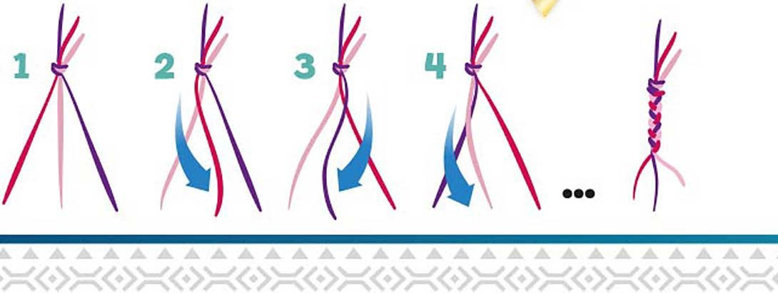

2

SI:

HR:

Za spletanje zapestnic boš morala uporabiti 2 vrsti vozlov:

Za pletenje narukvica morat ćete koristiti 2 vrste čvorova:

DESNI VOZEL / DESNI ČVOR

LEVI VOZEL / LIJEVI ČVOR
1 /3



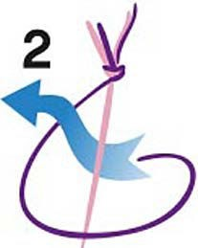
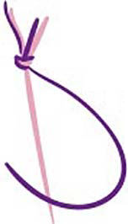





1 � 1

3

1.c
x

er,_ 1•

160cm
160cm 3 x Q 100cm

fl SI:
3 temno modre vrvice prepogni na pol in naredi vozel. Majhno zanko pritrdi na prisesek.


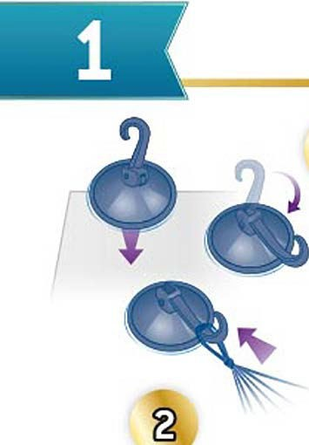
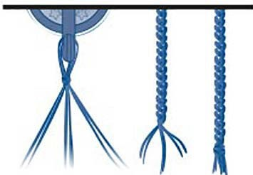

HR: Presavijte 3 tamnoplave uzice na pola
i napravite čvor. Pričvrstite malu kopču na privjesak.

SI: Vrvice loči po parih in jih prepletaj do konca niti (glej str. 2). Na koncu zaveži vozel. Prereži začetno zanko.

HR: Razdvojite uzice po parovima i isprepletite ih do kraja niti (vidi str. 2.) Zavežite čvor na kraju. Prerežite početnu kopču.
�

.... .... ... .... .... .... ... .... .... ... ... .... .... ... .... .... ... .... .... ... ... .... .... ... ... .... ...
4 <♦ <· <♦> ·>

ID SI: Vrvice prepogni na pol in zaveži vozel pri 10 cm.

HR: Presavijte užad na pola i zavežite čvor na 10 cm.

10cm

�

x2 x2 x2

SI: Vzemi svetlo modro nit in naredi dvojni desni vozel na naslednjih 3 nitih. Vrstni red niti se je spremenil. Z modro nitjo naredi dvojni desni vozel na naslednjih treh nitih.


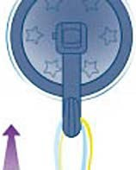
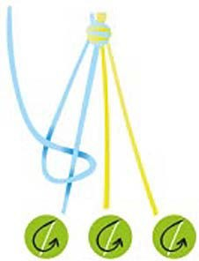
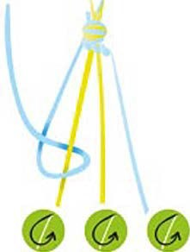
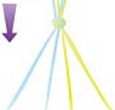

HR: Uzmite svijetlo plavu nit i napravite dupli desni čvor na sljedeće 3 niti. Redoslijed niti je promijenjen. Plavim koncem napravite dupli desni čvor na sljedeće tri niti.

x2 x2 x2

5

r■l
�
SI: Vrstni red niti se je spremenil. Z rumeno nitjo naredi dvojni desni vozel na naslednjih nitih.


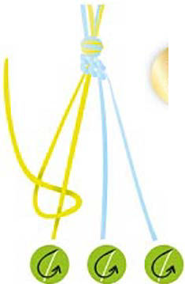
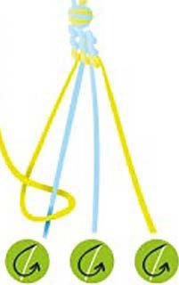
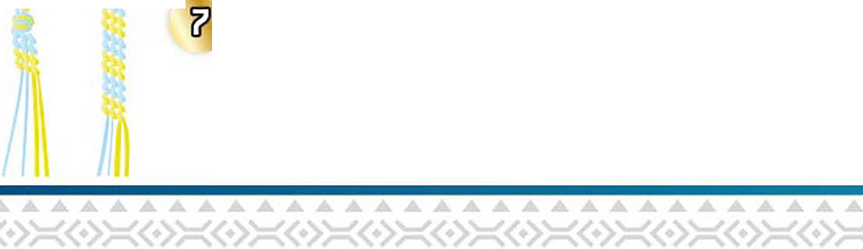

HR: Redoslijed niti je promijenjen. Žutim koncem napravite dupli desni čvor na sljedeće tri niti.

x2 x 2 x 2

SI: Vrstni red niti se je spremenil. Z rumeno nitjo naredi dvojni desni vozel na naslednjih nitih.

HR: Redoslijed niti je promijenjen. Žutim koncem napravite dupli desni čvor na sljedeće tri niti.

x2 x2 x2

SI: Ponavljaj, dokler ne dosežeš želene dolžine.

HR: Ponavljajte postupak dok ne postignete željenu duljinu.

6

SI: Prereži zanko in odveži vozel. Na vsaki strani zapestnice spleti 6 cm dolgo kitko in jo zaključi z vozlom. Odreži odvečne niti.

HR: Prerežite petlju i odvežite čvor. Sa svake strane narukvice ispletite pletenicu dužine
6 cm i završiti je čvorom. Odrežite višak niti.
I

1
6cm

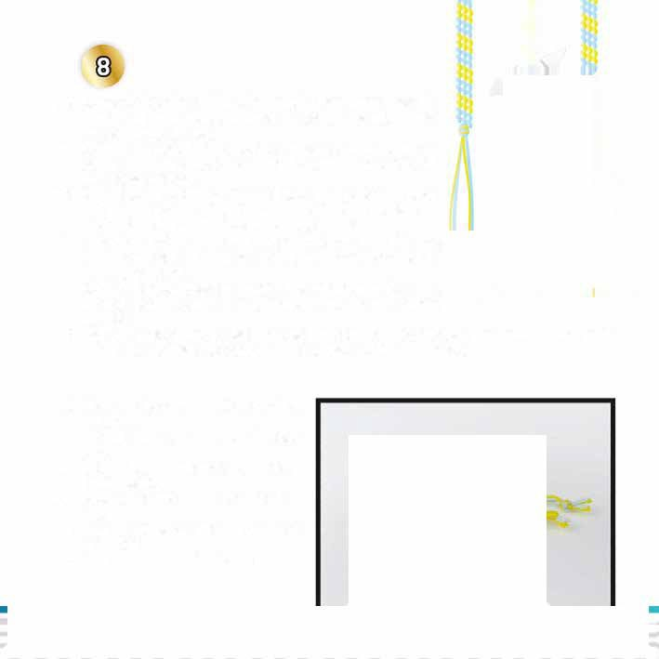

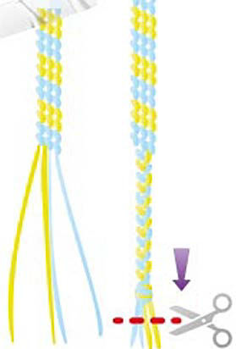
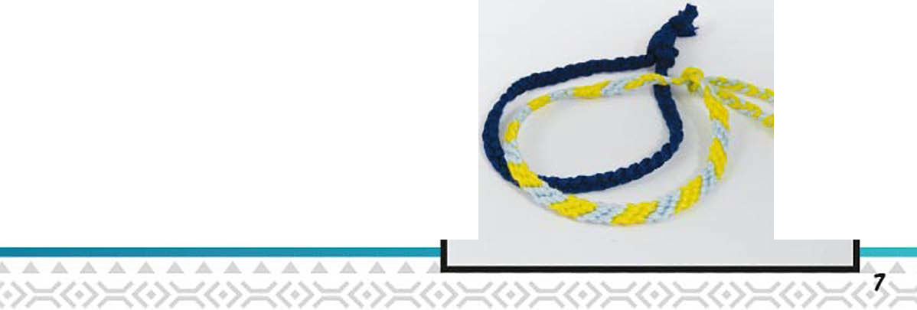

SI: Zapestnice si zaveži okrog zapestja!

HR: Zavežite narukvice oko zapešća!

x 1 x Q250cm
(J._ 1 x 250cm 1 x Q250cm +O
O•c=:-�--=

SI: Niti prepogni na pol, nastalo zanko vtakni v obroček in konce niti napelji skozi zanko.

Konce presavijte na pola, dobivenu
�

..,j;
......
0.-,::

HR:
kopču umetnite u obruč i provucite krajeve niti kroz kopču.

<:\ (!;
'1
SI: Obroček obesi na prisesek in položi niti kot je prikazano na skici.
�
j

'
HR:
i postavite konce kao što je prikazano na skici.

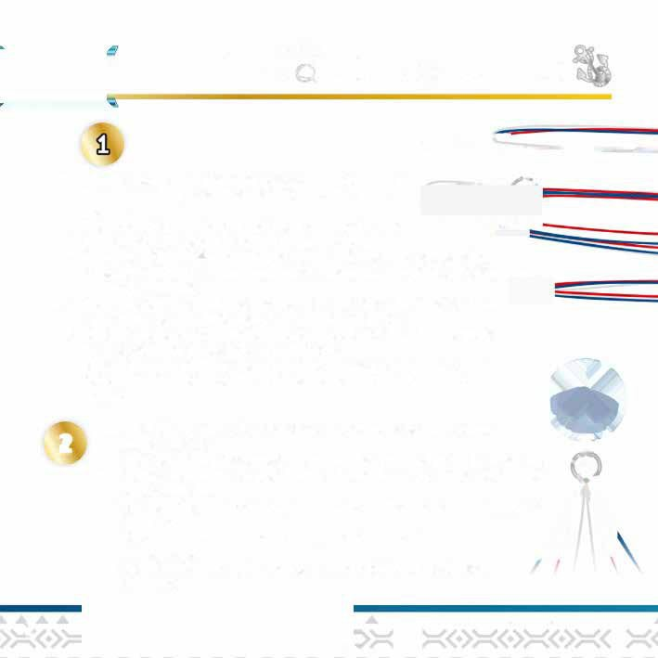


Objesite obruč na vakuumsku čašicu

ID
SI: S skrajno levo nitjo naredi dvojni desni vozel na
naslednjih 2 nitih (A). Z desno nitjo naredi dvojni levi vozel na naslednjih 2 nitih (B). Z dvema modrima nitma naredi dvojni desni vozel (C).

HR:

S krajnjim lijevim koncem napravite dupli desni čvor na sljedeće 2 niti (A). Desnim koncem napravite dvostruki lijevi čvor na sljedeće 2 niti (B). Napravite dvostruki desni čvor s dva plava konca (C).


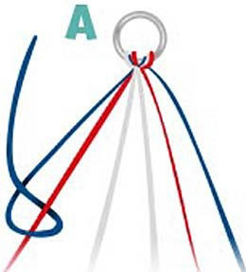
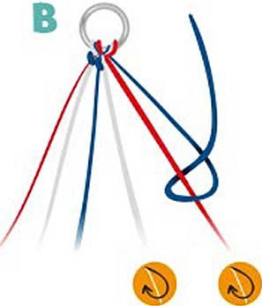
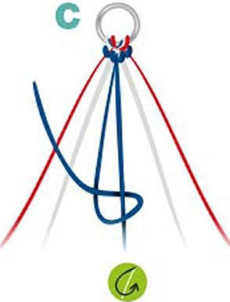

x2 x2 x2 x2
x2

q




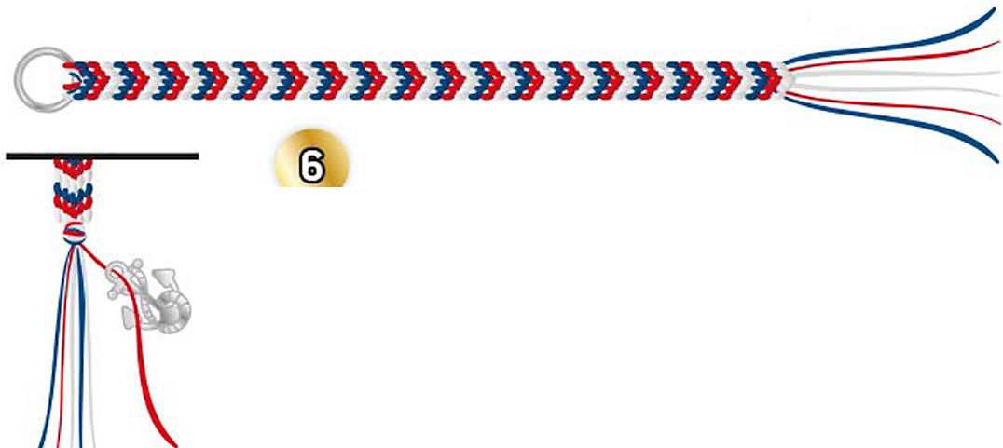
SI: Enako naredi z rdečimi nitmi in nato še z belimi.

HR: Učinite isto s crvenim nitima, a zatim s bijelim.

SI: Nadaljuj, dokler tvoja zapestnica ne bo dvakrat daljša od obsega tvojega zapestja.

HR: Nastavite dok narukvica ne bude dvostruko duža od vašeg zapešća.

SI: Na koncu zaveži vozel in eno od niti napelji skozi obesek.

HR: Na kraju zavežite čvor i provucite jednu nit kroz privjesak.

10


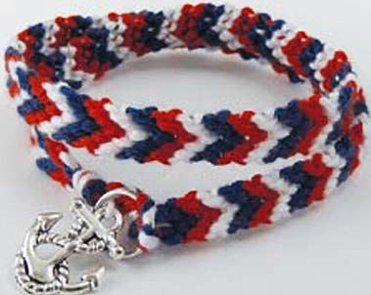

SI: Zaveži še en vozel in odreži odvečne niti.

HR: Zavežite još jedan čvor i odrežite višak niti.

SI: Zapestnico ovij dvakrat okrog zapestja in potisni obesek skozi obroček, da zapneš zapestnico.

HR: Omotajte narukvicu dva puta oko zapešća i gurnite privjesak kroz obruč kako biste pričvrstili narukvicu.

11
x 1 x Q 160cm
(J,_ 1 X Q 160cm 2 X Q 160cm

SI: Niti prepogni na pol in zaveži vozel pri 10 cm. Obroček obesi na prisesek in položi niti kot je prikazano na skici.
fi

HR: Presavijte niti na pola i zavežite čvor na 10 cm. Objesite obruč na vakuumsku čašicu i postavite konce kao što je prikazano na skici.

SI: S prvo nitjo naredi dvojni desni vozel na naslednjih 7 nitih.

HR: Prvim koncem napravite dupli desni čvor na sljedećih 7 niti.

x 2 x 2 x 2 x 2 x 2 x 2 x 2



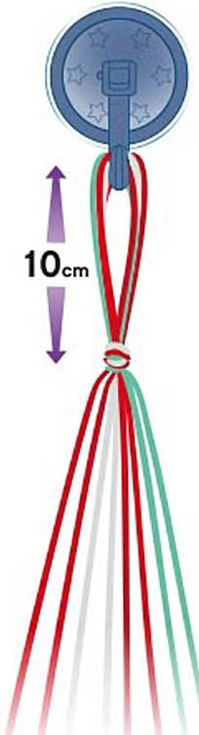
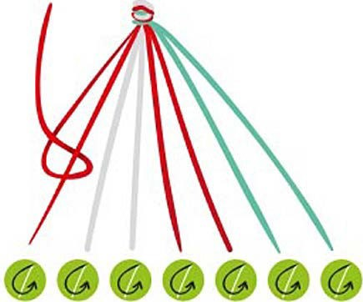

12


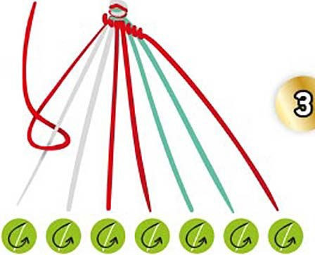

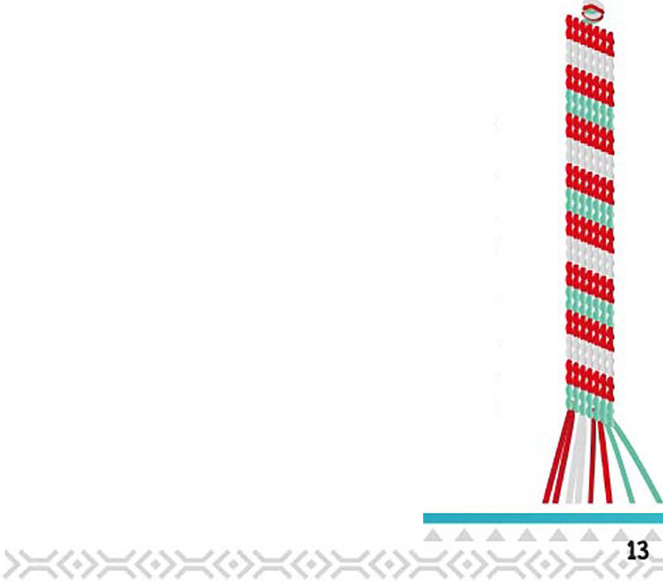

SI: Enako naredi z naslednjo nitjo.

HR: Učinite isto sa sljedećim koncem.

x2 x2 x2 x2 x2 x2 x2

�
SI: Nadaljuj s prepletanjem, pri čemer za vsako novo vrstico uporabi skrajno levo nit. Prepletaj niti, dokler tvoja zapestnica ne bo dovolj dolga.

HR: Nastavite tkati, koristeći krajnju lijevu nit za svaki novi red. Isprepletajte niti dok vaša narukvica ne bude dovoljno duga.

&&�&&&�&&��••�&&&
·> <
♦

SI:

HR:

Prereži zanko in odveži vozel. Na vsaki strani zapestnice spleti 6 cm dolgo kitko in jo zaključi z vozlom. Odreži odvečne niti.

Prerežite petlju i odvežite čvor. Sa svake strane narukvice ispletite pletenicu dužine 6 cm i završiti je čvorom. Odrežite višak niti.
"'4111

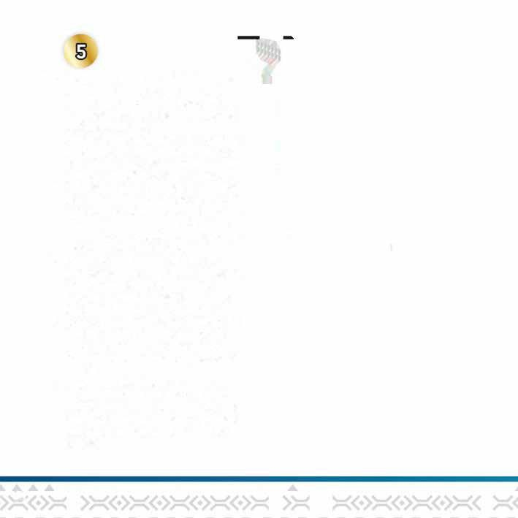

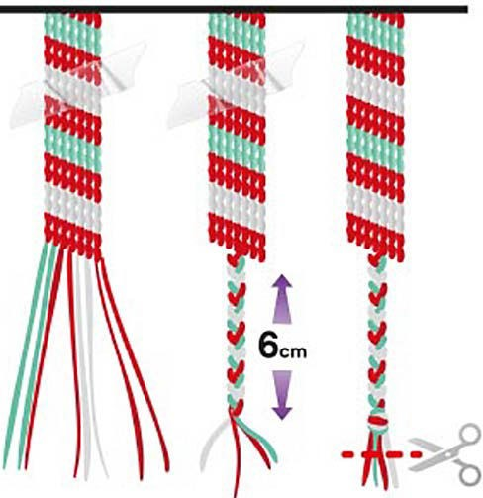
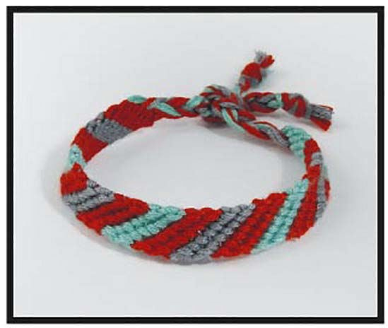
.... .... ... .... .... .... ... .... .... ...... .... .... ...
14
<♦ <·
.... .........................................
<♦> ·>

y 3xQ90cm
(J 3 X Q90cm 3xQ90cm

... 5cm _.
SI: Ker nimaš sodega števila niti, ne moreš narediti zanke. Namesto tega jih prepogni 5 cm od konca in zaveži vozel, da narediš zanko.



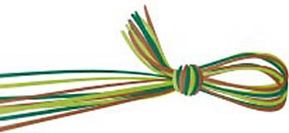


HR: Budući da nemate paran broj niti, ne možete napraviti petlju.
Umjesto toga, presavijte ih 5 cm od kraja i zavežite čvor da napravite kopču.

SI: Zanko pritrdi na prisesek in pripravi niti.

HR: Pričvrstite petlju na vakuumsku čašicu i pripremite niti.

15

SI: S temno zeleno nitjo povsem levo zaveži dvojni desni vozel na naslednjih 5 nitih.

HR: Tamnozelenim koncem zavežite dvostruki desni čvor na sljedećih 5 niti skroz ulijevo.

x2 x2 x2 x2 x2

SI: S temno zeleno nitjo povsem levo zaveži dvojni desni vozel na naslednjih 4 nitih.

4].

HR:
Tamnozelenim koncem zavežite dupli desni čvor na sljedeća 4 konca skroz ulijevo.

x2 x2 x2 x2

� l:!J
SI: S temno zeleno nitjo povsem levo zaveži dvojni desni vozel na naslednjih 3 nitih.

x2 x2 x2

HR: Tamnozelenim koncem zavežite dvostruki desni čvor na sljedećih 3 niti skroz ulijevo.


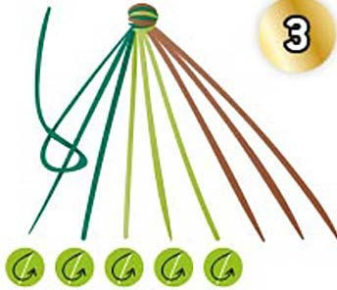
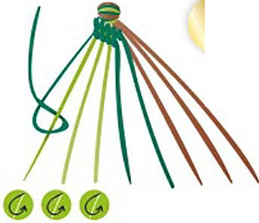
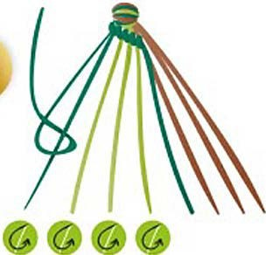


16

SI: Z rjavo nitjo povsem desno zaveži dvojni levi vozel na naslednjih 5 nitih.

HR: Zavežite dvostruki lijevi čvor na sljedećih 5 niti sa smeđim koncem skroz udesno.

x2 x2 x2 x2 x2
SI: Z rjavo nitjo povsem desno zaveži dvojni levi
vozel na naslednjih 4 nitih. �

HR: Zavežite dvostruki lijevi čvor na sljedeće 4 niti sa smeđim koncem skroz udesno.

x2 x2 x2 x2


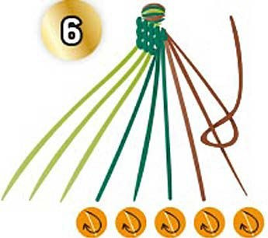
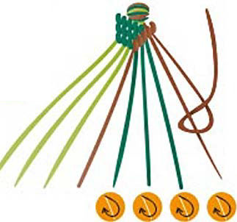
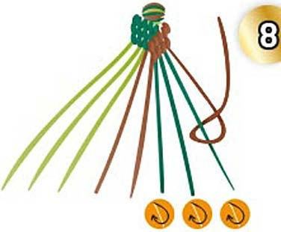



SI: Z rjavo nitjo povsem desno zaveži dvojni levi vozel na naslednjih 3 nitih.

HR: Zavežite dvostruki lijevi čvor na sljedeće 3 niti sa smeđim koncem skroz udesno.

x2 x2 x2

17

SI: Ponovi korake od 3 do 5 s svetlo zeleno nitjo, ki je sedaj povsem levo.
ID

HR: Ponovite korake 3 do 5 sa svijetlozelenim koncem, koji je sada skroz lijevo.

x2 x2 x2 x2 x2 x2 x2 x2 x2 x2 x2 x2

ill)
SI: Ponovi korake od 6 do 8 s temno zeleno nitjo, ki je sedaj povsem desno.


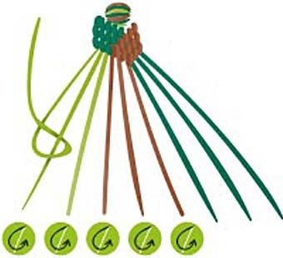
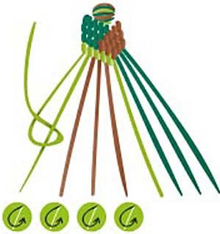
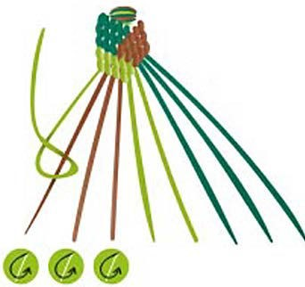

HR: Ponovite korake 6 do 8 s tamnozelenim koncem sada skroz udesno.

.... .... ... .... .... .... ... .... .... ...... .... .... ... .... ..........................................
<
18 <· <♦> ·>
♦


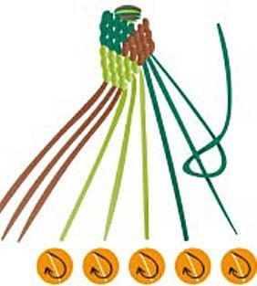
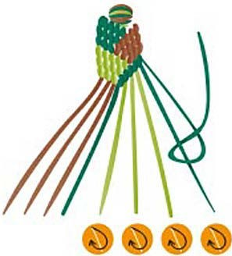
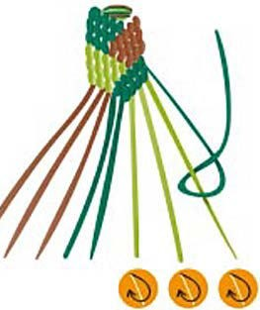
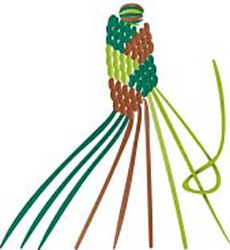
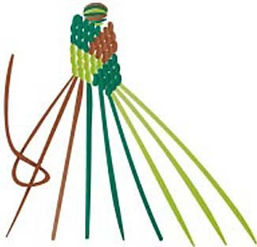

x2 x2 x2 x2 x2 x2 x2 x2 x2 x2 x2 x2

� SI: Ponovi korake od 3 do 5 z rjavo nitjo, ki je sedaj povsem levo.

HR: Ponovite korake od 3 do 5 sa smeđim koncem, koji je sada skroz lijevo.

SI: Ponovi korake od 6 do 8 s svetlo zeleno nitjo, ki je sedaj povsem desno.
ffi

HR: Ponovite korake 6 do 8 s svijetlo zelenim koncem sada skroz udesno.
00 SI: Niti so spet na začetnem mestu. Ponavljaj prejšnje korake, dokler ne dosežeš želene dolžine.

HR: Konci se vraćaju u početni položaj. Ponavljajte prethodne korake dok ne postignete željenu duljinu.

00

SI: Odveži prvi vozel. Na vsaki strani zapestnice spleti 6 cm dolgo kitko in jo zaključi z vozlom. Odreži odvečne niti.


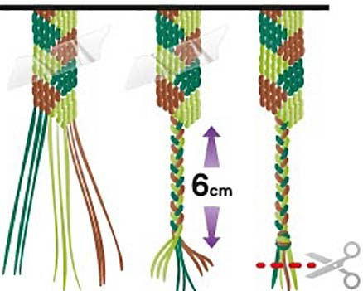
HR: Odvežite prvi čvor. Sa svake strane narukvice ispletite pletenicu dužine 6 cm i završiti je čvorom. Odrežite višak niti.

20

l:;)

1/ 1xQ130cm �
____,____CJ_,_2_. 0_1
_30_ c_ 6_•__1ocm__�
m
_
_

... 5cm _.
SI: Ker nimaš sodega števila niti, ne moreš narediti zanke. Namesto tega jih prepogni 5 cm od konca in zaveži vozel, da narediš zanko.





HR: Budući da nemate paran broj niti, ne možete napraviti petlju.
Umjesto toga, presavijte ih 5 cm od kraja i zavežite čvor da napravite kopču.

� SI: Zanko pritrdi na prisesek in pripravi niti.

HR: Pričvrstite petlju na vakuumsku čašicu i pripremite niti.

21

SI: Z belo nitjo povsem levo zaveži dvojni desni vozel na naslednjih 2 nitih.
-

HR: Bijelim koncem zavežite dvostruki desni čvor na sljedeća 2 konca skroz ulijevo.

x2 x2

SI:

HR:

Z belo nitjo povsem levo zaveži dvojni desni vozel na naslednji niti.

S bijelim koncem zavežite dvostruki desni čvor na sljedećoj niti skroz lijevo.


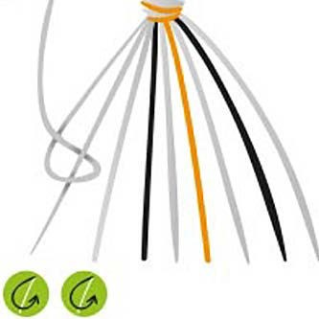
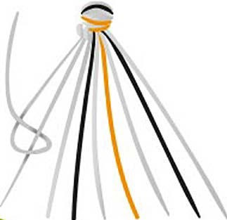

x2

.... .... ... .... .... .... ... .... .... ... ... .... .... ... .... .... ... .... .... ... ... .... .... ... ... .... ...
<
22 <· <♦> ·>
♦

SI:
S črno nitjo št. 4 zaveži dvojni levi vozel na nitih 3 in 2, nato naredi levi in desni vozel na niti št. 1.

HR: Crnim koncem br. 4 zavežite dvostruki lijevi čvor na niti 3 i 2, zatim napravite lijevi i desni čvor na niti br. 1.


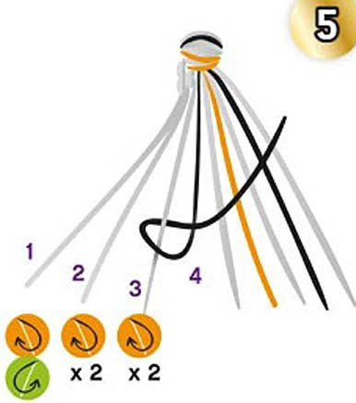
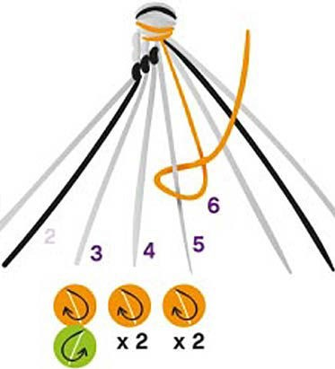


(3 SI:

HR:
Z oranžno nitjo zaveži dvojni levi vozel na nitih 5 in 4, nato naredi levi in desni vozel na niti št. 3.

Narančastim koncem zavežite dvostruki lijevi čvor na niti 5 i 4, zatim napravite lijevi i desni čvor na niti br. 3.

&&&&&&&&&&&&&&&&& 23
·> <
♦

SI: S črno nitjo št. 8 zaveži dvojni levi vozel na nitih 7 in 6, nato naredi levi in desni vozel na niti št. 5.

HR: Crnim koncem br. 8 zavežite dvostruki lijevi čvor na niti 7 i 9, zatim napravite lijevi i desni čvor na niti br. 5.

SI:
Z nitjo povsem desno zaveži dvojni levi vozel na nitih 8 in 7.
8 i 7 s koncem skroz udesno. /2


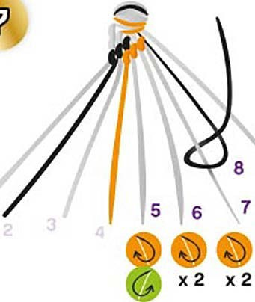
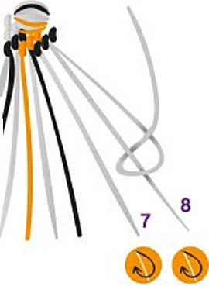
HR: Zavežite dvostruki lijevi čvor na nitima

x2 x2

.... .... ... .... .... .... ... .... .... ...... .... .... ... .... .........................................
<♦>
<♦ <· +)
24

SI: Z nitjo povsem desno zaveži dvojni levi vozel na niti št. 8.

HR: S niti posve desno vežite dvostruki lijevi čvor na niti br. 8.
8

x2

ff!)

SI:
S črno nitjo št. 6 naredi dvojni desni vozel na nitih 7 in 8, nato naredi desni in levi vozel na niti št. 9.


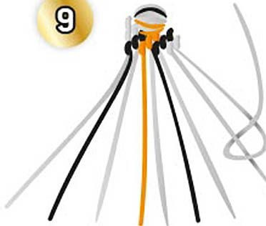
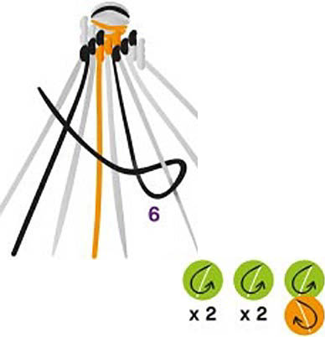


9
HR: Crnim koncem br. 6 napravite 7 8
dvostruki desni čvor na nitima 7 i 8, zatim napravite desni i lijevi čvor
na niti br. 9.

&&�&&&�&&��••�&&&
·> <

25
♦

SI: Z oranžno nitjo zaveži dvojni desni vozel na nitih 5 in 6, nato naredi desni in levi vozel na niti št. 7.

HR:

Narančastim koncem zavežite dvostruki desni čvor na niti 5 i 6, zatim napravite desni i lijevi čvor na niti br. 7.

SI:

HR:

S črno nitjo št. 2 zaveži dvojni desni vozel na nitih 3 in 4, nato naredi desni in levi vozel na niti št. 5.

Crnim koncem br. 2 zavežite dvostruki desni čvor na niti 3 i 4, zatim napravite desni i lijevi čvor na niti br. 5.


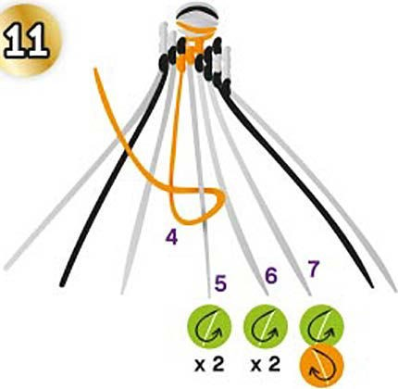
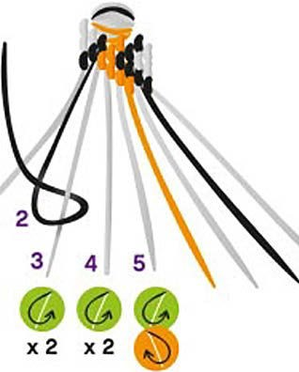

26

� SI: Nadaljuj s prejšnjimi koraki, dokler ne dosežeš dolžine 14 cm.
I
14cm
!

HR:
Nastavite s prethodnim koracima
dok ne dosegnete duljinu od 14 cm.


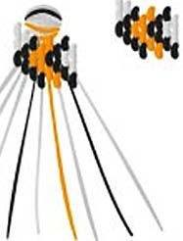

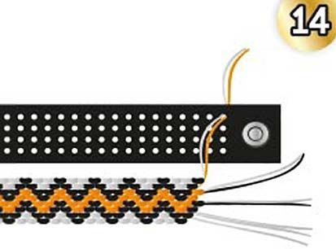
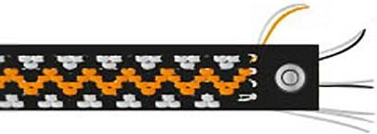

SI: Odveži začetni vozel in položi spleteno zapestnico na trak iz umetnega usnja. Razdeli niti v skupine po 2 ali 3 niti in jih z iglo napelji skozi luknjice.

HR: Odvežite početni čvor i stavite pletenu narukvicu na remen od umjetne kože. Podijelite niti u skupine od 2 ili 3 konca i provucite ih iglom kroz rupe.

27

SI:
!

HR:
Postopek ponovi še na drugem koncu. Na zadnji strani naredi vozel med nitmi. Odreži odvečne niti.

Ponovite postupak na drugom kraju. Na stražnjoj strani napravite čvor između niti. Odrežite višak niti.
• 1 ..•.. . .... :


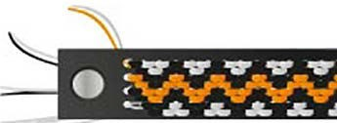
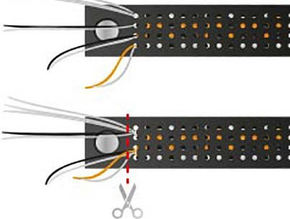
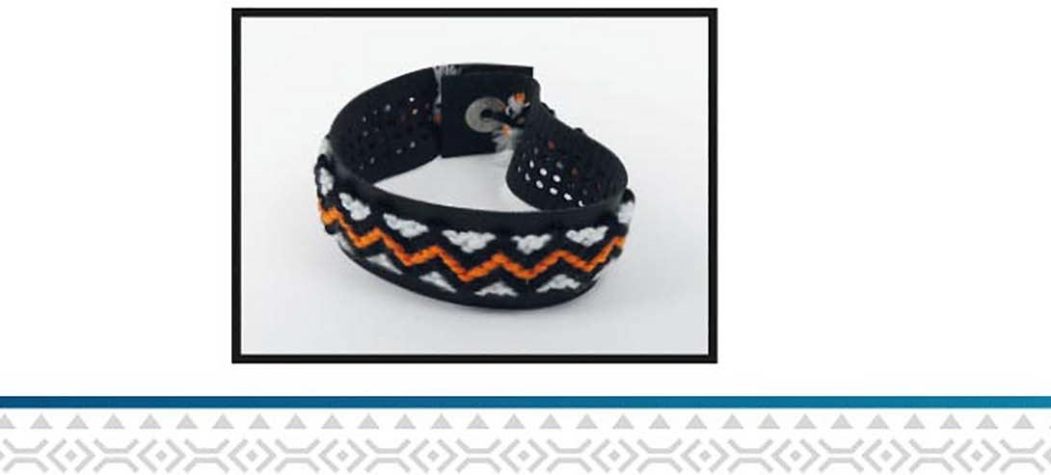
.
{ .. . .. . . . .. . . :

28

x 1 x Q 130cm er,_ 1 X 130cm

1 x 130cm 1 x Q 130cm

SI:
fl

HR:
Niti prepogni na pol in zaveži vozel pri 10 cm.

Presavijte niti na pola i zavežite čvor na 10 cm.



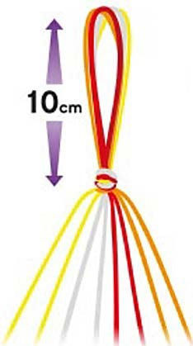
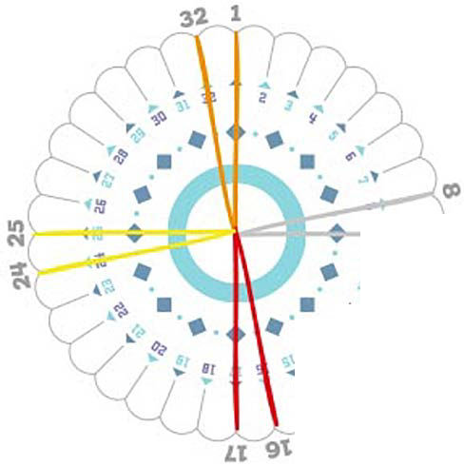
SI: Položi niti in jih premikaj kot je prikazano.

HR: Postavite i pomaknite niti kao što je prikazano.

....................................

co
.;
)

,., �
r)
,J

zq

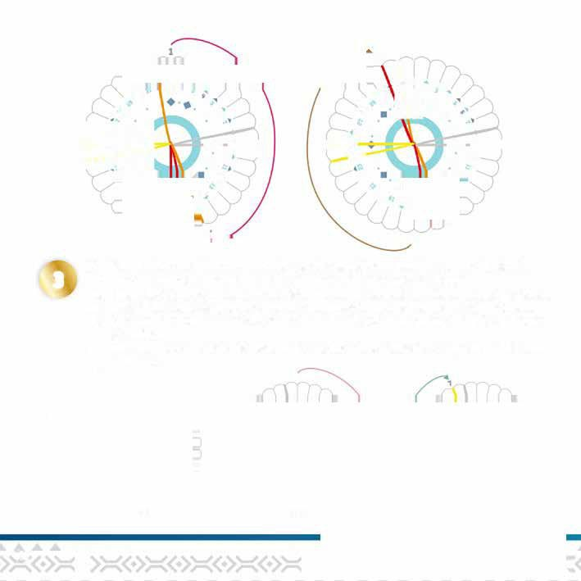


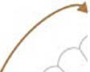

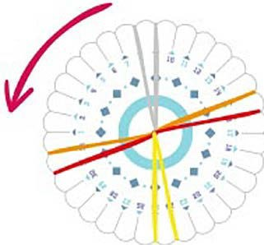
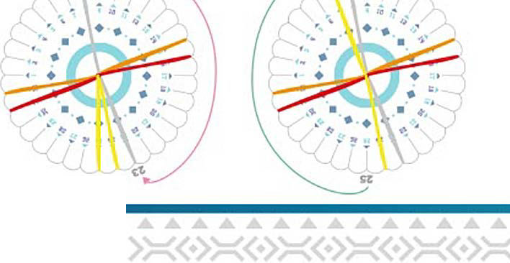
��
.; .. • .
♦ • ♦
�·:�
• ''♦• •
-+- -- -� ... --
� •�-" I ... • • "'
•' , . ..� "
�
>
..
Lt
SI: Obrni kolo za eno zarezo v levo in premakni niti kot je prikazano.
ID

HR: Okrenite kotačić jedan zarez ulijevo i pomaknite niti kao što je prikazano.
9

..................................................
30 <♦ <·

SI: Nadaljuj, dokler ne dosežeš želene dolžine.

HR: Nastavite dok ne postignete željenu duljinu.

SI: Najprej spleti zadnjih 6 cm zapestnice, nato naredi vozel in odreži odvečne niti.

HR:

Najprije ispletite zadnjih 6 cm narukvice, zatim napravite čvor i odrežite višak niti.

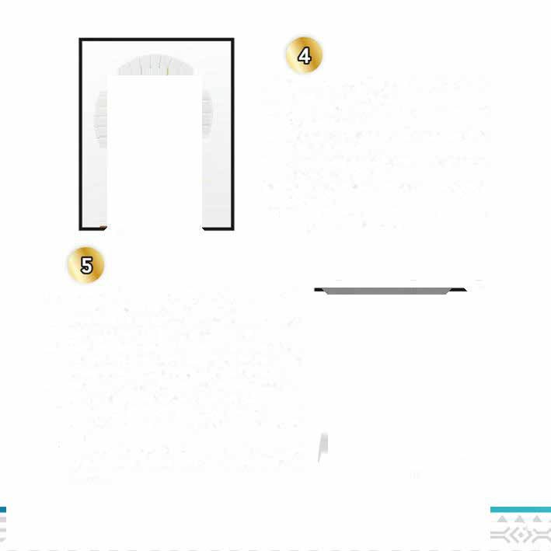

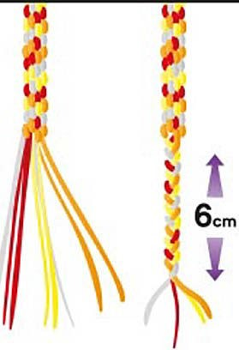


31

SI:
Nato razveži prvi vozel, prereži zanko in spleti drugo stran zapestnice.



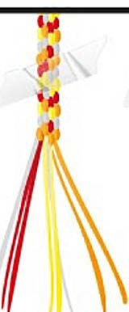



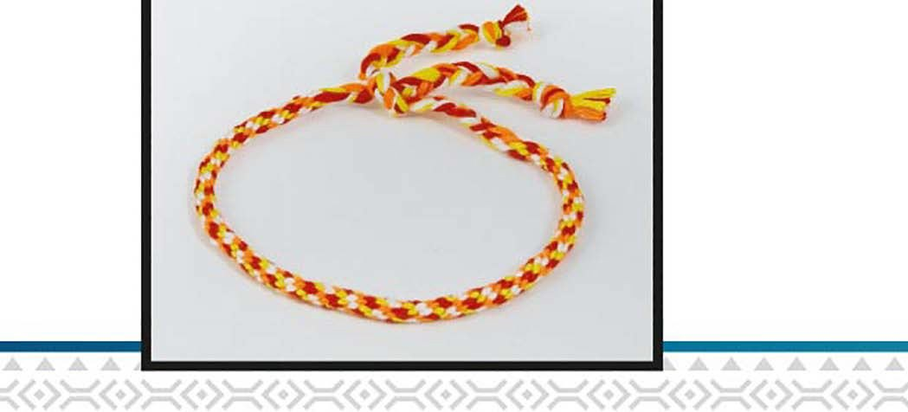

HR: Zatim odvežite prvi čvor, odrežite petlju i ispletite drugu stranu narukvice.

32

10cm fl
I

I
1/ 2xQ140cm
�· 4 x Q120cm

SI: Niti prepogni na pol in zaveži vozel pri 10 cm.

HR: Presavijte niti na pola i zavežite čvor na 10 cm.

SI: Položi niti in jih premikaj
� kot je prikazano.

HR: Postavite i pomaknite niti kao što je prikazano.
_L>-

_,
"�(

1
-(

'- .. .,
I

•' , l._

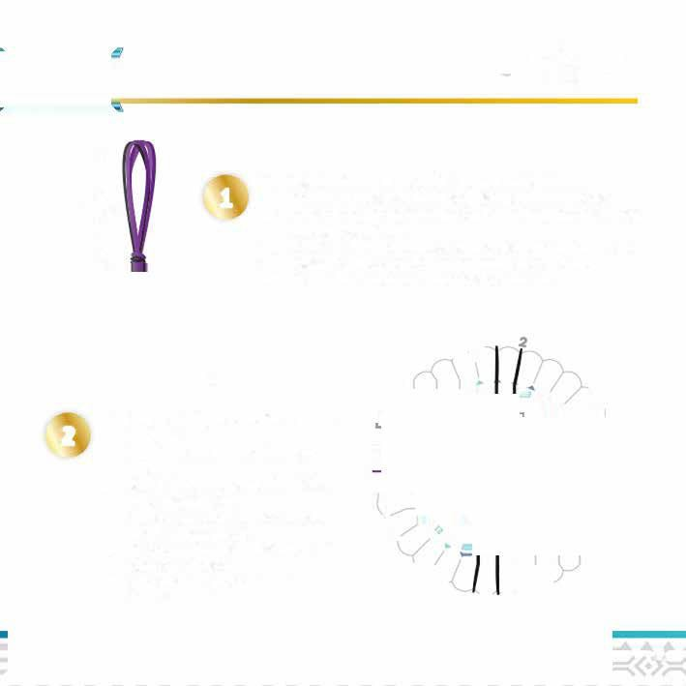

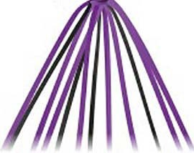
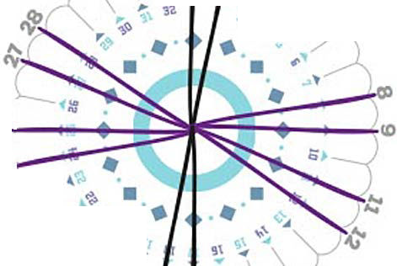
'"\.
er-u

33


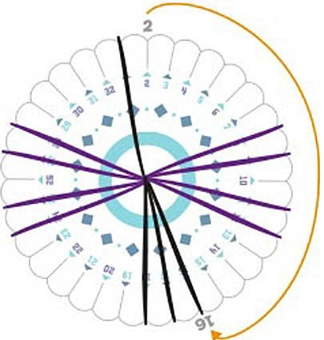
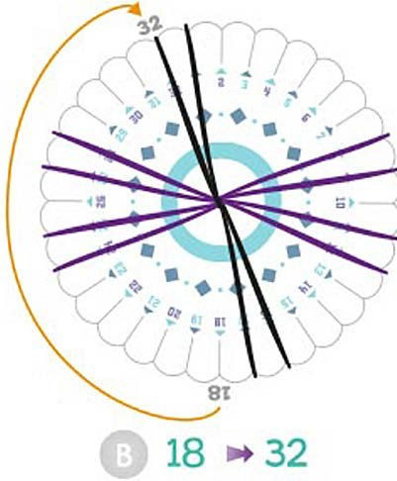
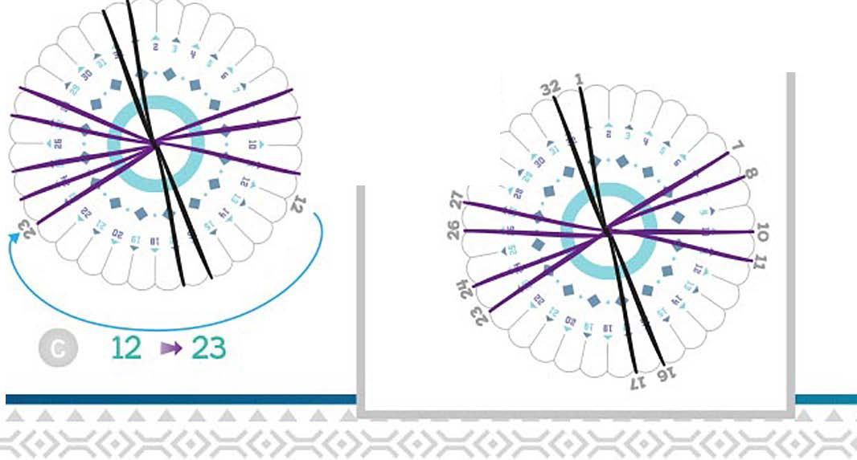

2 ll+16

25 ... 10
9 ll+26
28 .,.7

34

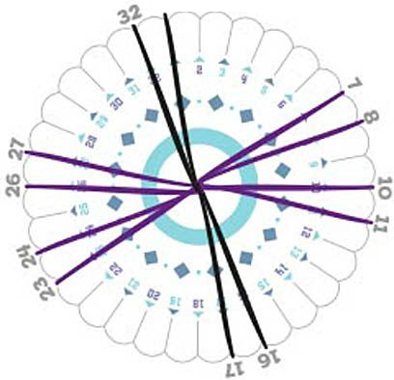
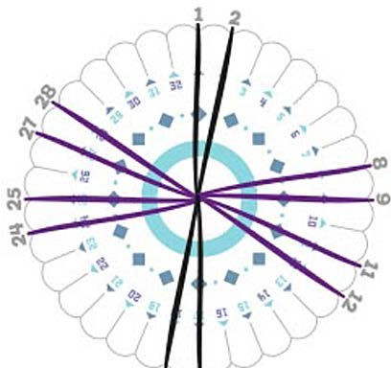


SI: Premakni vse niti za eno zarezo v desno, da se vrneš na začetni položaj.

HR: Pomaknite sve niti jedan zarez udesno kako biste se vratili na početni položaj.

()
1

Br Lt

SI: Ponavljaj koraka 2 in 3, dokler ne dosežeš želene dolžine.

HR: Ponavljajte korake 2 i 3 dok ne postignete željenu duljinu.

&&&&&&&&&&&&&&&&&&& 35
·> <
♦

SI: Najprej spleti zadnjih 6 cm zapestnice, nato naredi vozel in odreži odvečne niti.

HR: Najprije ispletite zadnjih 5 cm narukvice, zatim napravite čvor i odrežite višak niti.

l
6cm
!

SI: Nato razveži prvi vozel, prereži zanko in spleti drugo stran zapestnice.

HR:

Zatim odvežite prvi čvor, odrežite petlju i ispletite drugu stranu narukvice.

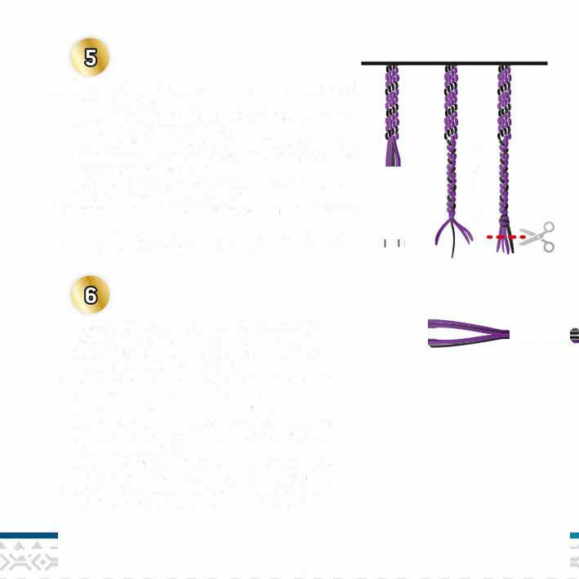
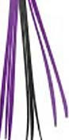


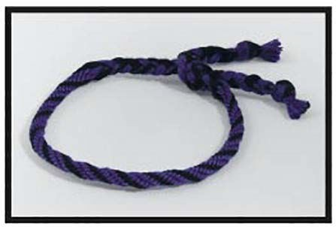

36

}' 4_.;; !)35cm +

SI:
fi
Naredi vozel s 4 vrvicami iz semiša.

HR: Napravite čvor s 4 niti antilop kože.

2 3 4

SI: Levo vrvico (1) položi med vrvici 3 in 4 (gledano z leve), nato jo položi med vrvici 2 in 3.
2
3

HR:
Postavite lijevu nit (1) između niti 3 i 4 (gledano s lijeve strane),
zatim je postavite između niti 2 i 3. 2



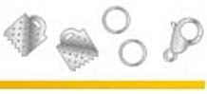
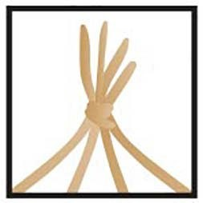
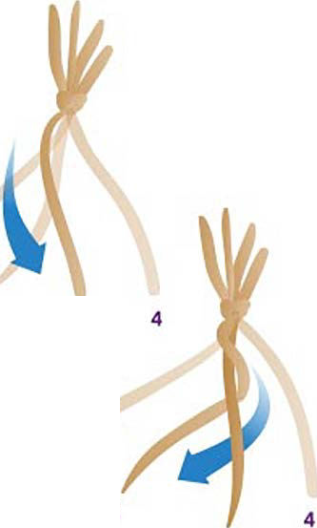
3

37


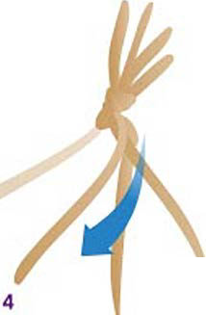
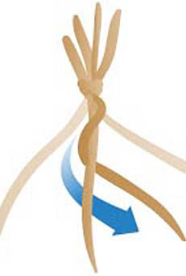
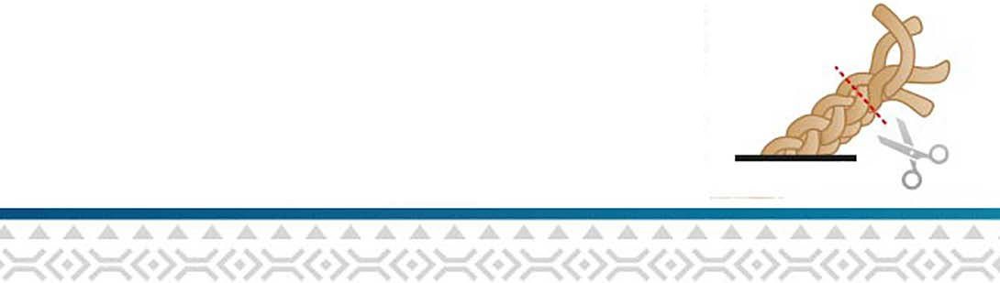
ID
SI: Desno vrvico (4) položi 3
med vrvici 1 in 2, nato jo 2
položi med vrvici 1 in 3.
3
2

HR: Postavite desnu nit (4) između niti 1 i 2, zatim je postavite između niti 1 i 3.

SI: Nadaljuj s prejšnjimi koraki, dokler ne dosežeš
� želene dolžine.

HR: Nastavite s prethodnim koracima dok ne postignete željenu duljinu.

SI: Za zaključek zapestnice odreži odvečne vrvice in na vsak konec zapestnice namesti zlato zaponko. Prosi nekoga od odraslih, da jo stisne s kleščami.

38
HR: Kako biste dovršili narukvicu, odrežite višak niti i pričvrstite malu zlatnu kopču na svaki kraj narukvice.

(3
SI: Odpri obročka in po enega dodaj na vsak konec zapestnice. Enega od obročkov pusti odprtega in vanj namesti majhno zaponko. Zapri obroček.
0...i;���
ep._")�;J;���


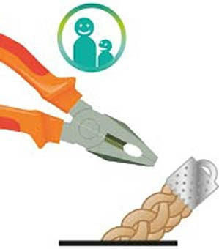

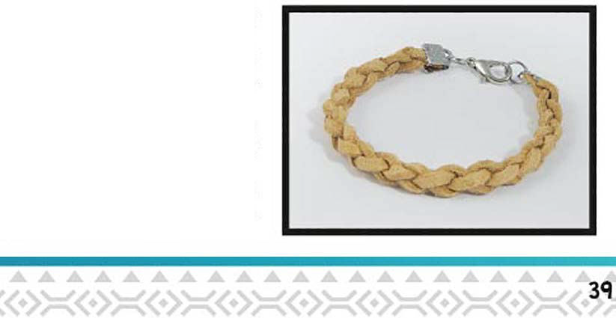

HR: Otvorite obruče i dodajte po jedan na svaki kraj narukvice. Ostavite jedan obruč otvorenim i stavite malu kopču u njega. Zatim zatvorite obruč.

60cm + 1 •Q80cm + �

SI:
fl
Na sredino povoščene vrvice napelji perlo in zaveži vozel.

HR: Stavite perlu u sredinu navoštene niti i zavežite čvor.

SI:
�
Bombažno nit zaveži okrog vozla in s povoščeno vrvico naredi še en vozel.





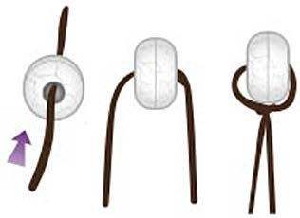
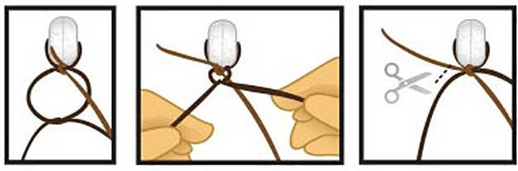

HR: Zavežite pamučni konac oko čvora i napravite još jedan čvor voštanom uzicom.

40


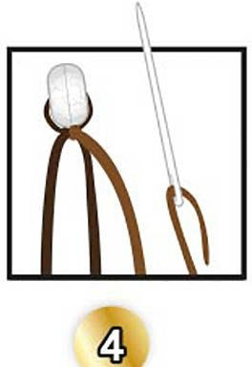
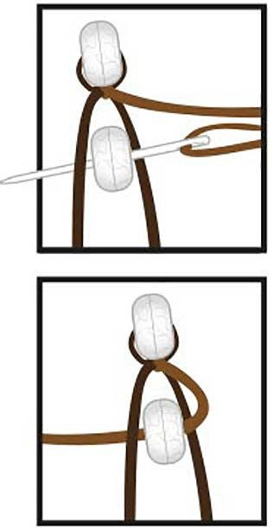


SI: Bombažno nit vtakni v iglo.

HR: Umetnite pamučni konac u iglu.

SI: Bombažno nit položi čisto na desno in na nit napelji perlo in sicer tako, da leži med dvema povoščenima vrvicama. Bombažno nit napelji pod levo povoščeno vrvico.

HR: Stavite pamučni konac skroz udesno
i navucite perlu na konac tako da leži između dvije voštane uzice. Provucite pamučni konac ispod lijeve voštane niti.

&&�&&&�&&��••�&&& 41
·> <
♦

SI:
§
Iglo spelji nazaj skozi perlo, nato pa bombažno nit napelji pod desno povoščeno vrvico.

HR: Provucite iglu natrag kroz perlu, zatim provucite pamučni konac ispod desne voštane niti.

SI: Ponavljaj korake, dokler ne dosežeš želene dolžine.

HR: Ponavljajte prethodne korake dok ne postignete željenu duljinu.

SI:
Končaj tako, da povežeš povoščeno vrvico in bombažno nit.

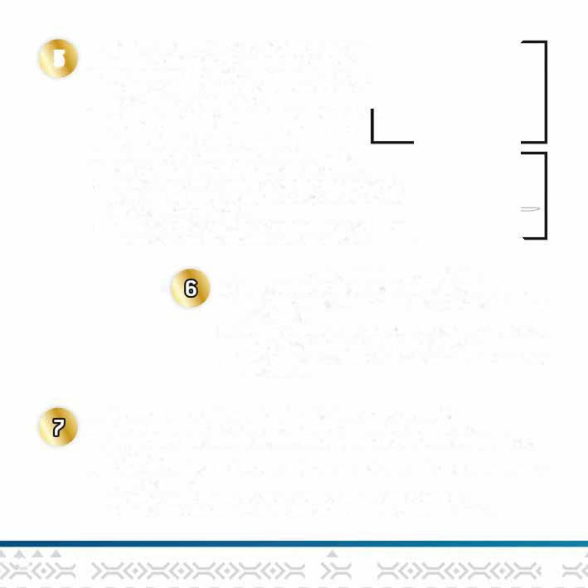
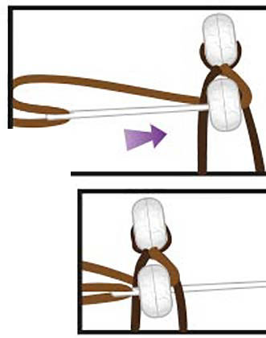
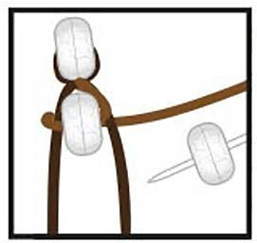
HR: Završite povezivanjem navoštenog konca i pamučnog konca.

.... .... ... .... .... .... ... .... .... ... ... .... .... ... .... ... ... .... .... .... ... .... .... ... ... .... ....
42 <· <♦> +)
<
♦


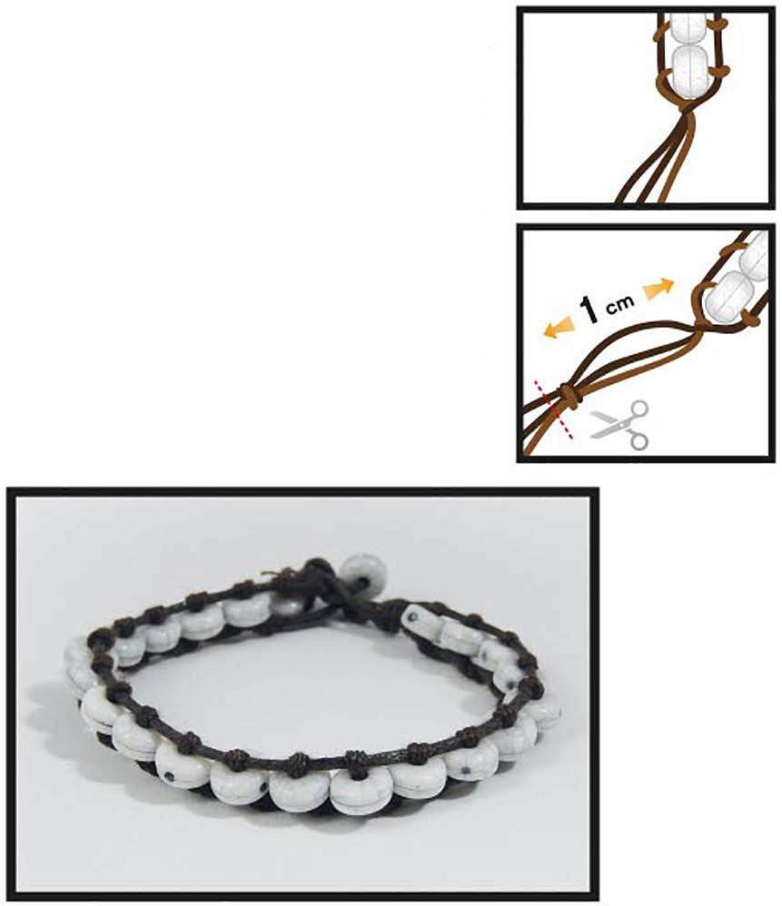
SI: Pusti približno 1 cm prostega in zaveži
@ še en vozel, da ustvariš zaponko. Odreži
odvečne konce niti in vrvic.

HR: Ostavite oko 1 cm slobodnog i zavežite još jedan čvor kako biste stvorili kopču. Odrežite višak krajeva konca i niti.

43



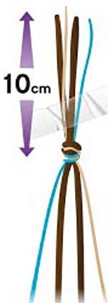
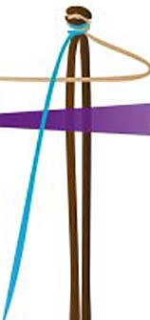
1 x �120cm
+ 1 x � 120cm + 1 x 50cm

fi SI: S 4 vrvicami naredi vozel pri 10 cm. Z lepilnim trakom prilepi niti na mizo in jih položi kot je
prikazano na skici.

HR: Napravite čvor na 10 cm s 4 niti. Zalijepite niti za stol i postavite ih kao što je prikazano na skici.

SI: Sedaj narediš ploščati vozel. Bež nit napelji čez rjavi niti in pod modro nitjo.

HR: Sada napravite ravni čvor. Stavite bež nit preko smeđe niti ispod plave niti.

44
SI: Modro nit napelji pod rjavi niti in skozi
g) zanko na bež niti.

HR: Plavi konac provucite ispod smeđeg konca i kroz omčicu na bež koncu.

SI:
Bež nit napelji čez rjavi niti in pod modro nitjo. Modro nit napelji pod rjavi niti in skozi zanko na bež niti.


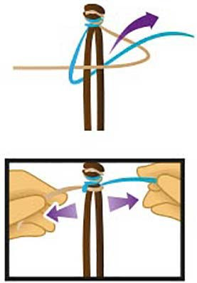
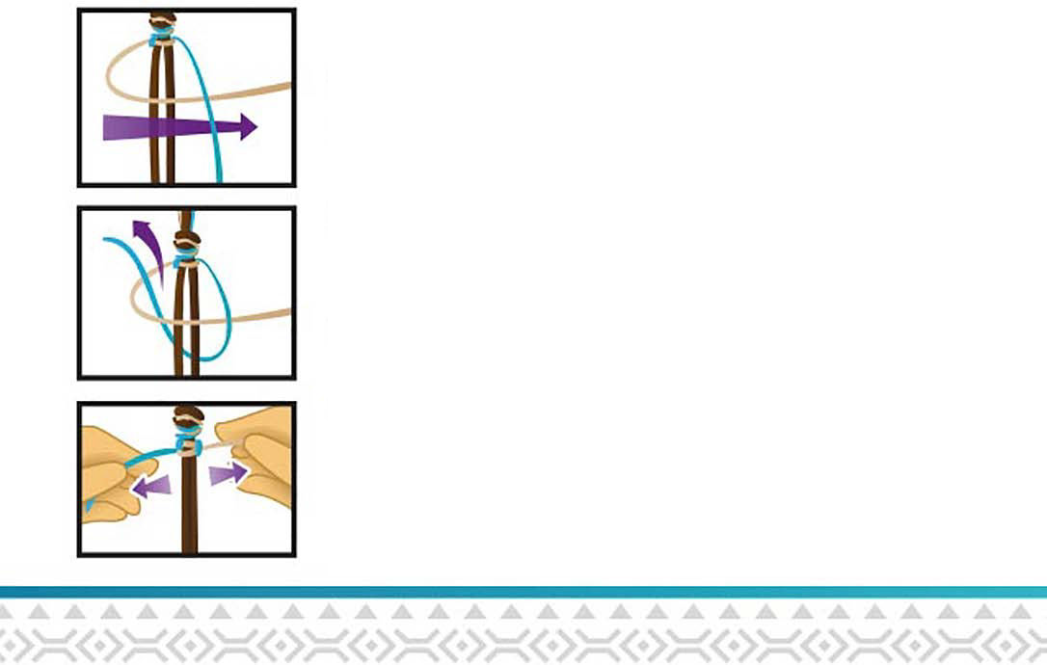

HR: Stavite bež nit preko smeđe niti ispod plave niti. Plavi konac provucite ispod smeđeg konca i kroz omčicu na bež koncu.

45

SI:

HR:
Ponavljaj, dokler ne dosežeš želene dolžine, nato pa na koncu zaveži vozel.

Ponavljajte dok ne postignete željenu duljinu, a zatim zavežite čvor na kraju.

SI: Na vsakem koncu zapestnice pusti 8 cm niti nespletene, nato zaveži vozel.

HR:
Na svakom kraju narukvice ostavite 8 cm konca

-�n-eupletenog, a zatim zavežite čvor.
-�-

.:r,1 t)i11d,'d1'L11'1l.'11t1t1t't1:tItIt:t:t:':':'11:1:1:1:J:i:1'1:l1':l1'1'1'i'l'lt: tJa

� SI: Pod niti položi 50 cm dolgo sivo bombažno nit in zaveži vozel.

HR: Ispod niti staviti sivi pamučni konac dužine 50 cm i zaveži čvor.

,,-

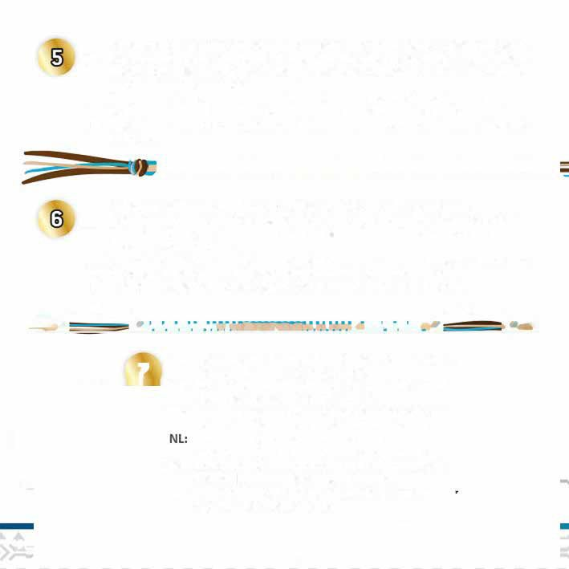
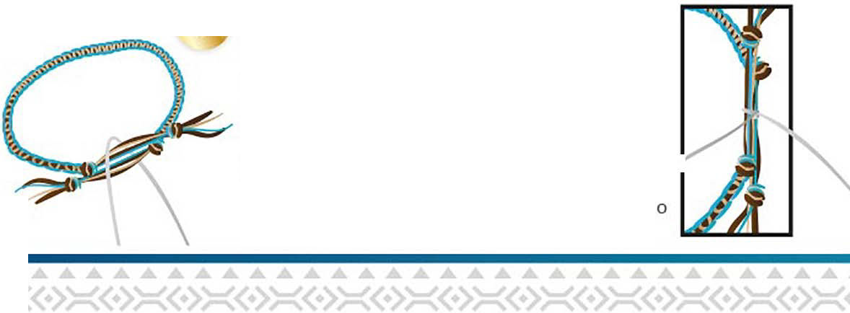

46

SI: S sivo nitjo ponovi korake od 2 do 4 do
@ dolžine 1,5 cm, da ustvariš drsni vozel.

HR: Sa sivim koncem ponovite korake 2 do 4 do duljine od 1,5 cm kako biste stvorili klizni čvor.

SI:
ID
Zaveži dvojni vozel. Odreži odvečne niti.

HR: Zavežite dvostruki čvor. Odrežite višak niti.

SI: Če želiš zapestnico razširiti ali zožiti, enostavno povleci za vrvice.

HR:

Ako želite proširiti ili suziti narukvicu, jednostavno povucite uzice.


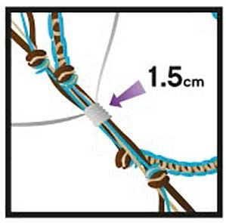
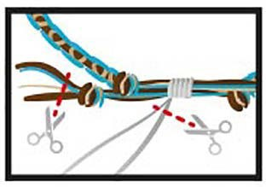
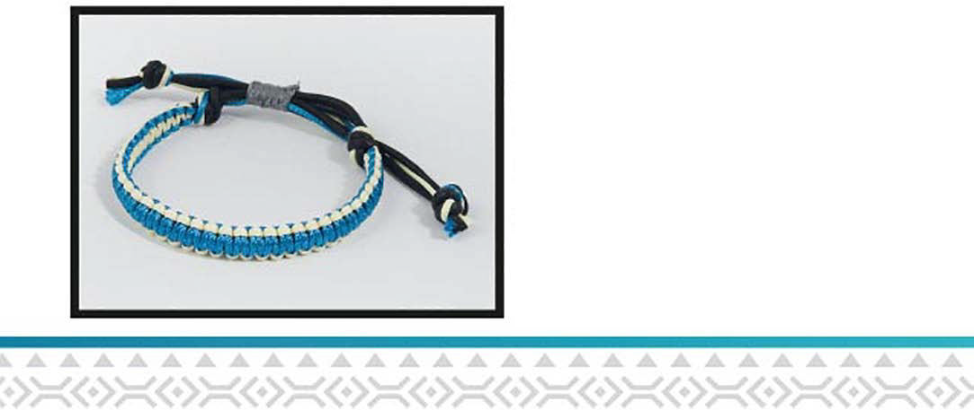

47

SI

OPOZORILO! Samo za otroke, starejše od 8 let.
OPOZORILO! Ni primerno za malčke, mlajše od 36 mesecev, saj vsebuje majhne delce, ki jih radovedni malčki lahko pogoltnejo. Nevarnost zadušitve.
OPOZORILO! Uporaba dovoljena samo pod nadzorom odrasle osebe. Prisotnost funkcionalnih ostrih konic in robov.

EMBALAŽO SHRANI ZA KASNEJŠO UPORABO.
Barve in vsebina se lahko nekoliko razlikujejo.
HR

UPOZORENJE! Samo za djecu stariju od 8 godina.
UPOZORENJE! Nije prikladno za malu djecu, mlađu od 36 mjeseci, jer sadrži sitne dijelove koje znatiželjna djeca mogu progutati. Opasnost od gušenja.
UPOZORENJE! Koristiti samo pod nadzorom odrasle osobe. Prisutnost funkcionalnih oštrih vrhova i rubova.

SAČUVAJTE AMBALAŽU ZA KASNIJU UPOTREBU.
Boje i sadržaj mogu malo odstupati od prikazanih.

Razvoj in proizvodnja / Razvoj i proizvodnja:
BUKI France

22 rue du 331! Mobiles - 72000 Le Mans - FRANCE
Tel: +33 1 46 65 D9 92 - E-mail: daniellevy@bezeqlnt.net
www.bukifrance.com
Lot: 01.02.2022
Ref: BE119
Fotografije:
iStock - Bigstock






Distribucija/prodaja Slovenija, Hrvaška: Betr d.o.o, Podutiška 53, 1000 Ljubljana, Slovenija

